SOLICITUD DE APOYO/ASESORAMIENTO DISCAPACIDAD
FOTO
Estimado/a estudiante:
Esta herramienta será útil para identificar y planificar los ajustes razonables y servicios de apoyo necesarios para garantizar su inclusión y accesibilidad en un entorno de educación superior. Conteste de manera libre y veraz. Todos los datos recopilados serán tratados con absoluta confidencialidad y solo se usarán para los fines establecidos en este documento.
¡GRACIAS!
- DATOS PERSONALES
- Nombre y apellidos:
- Cédula:
- Carrera:
- Teléfono de contacto fijo: Celular:
- Correo electrónico:
- Nombre del representante:
- Parentesco:
- Teléfono de contacto fijo: Celular:
Establezca su autodefinición étnica (sólo para ciudadanas/os ecuatorianas/os):
Marque una “x” sobre el grupo étnico al cual Ud. define que pertenece:
- Afro ecuatoriano
- Montubio
- Indígena
- Mestizo
- Blanco
- Otros:___________________________
Tipo de discapacidad (ponga al lado una X)
Auditiva |  | Física
Intelectual |  | Lenguaje
Psicosocial |  | Visual
PORCENTAJE DE DISCAPACIDAD
Causas de la discapacidad:
Enfermedad adquirida |  | Accidente de tránsito
Congénito/Genético |  | Accidente de trabajo
Problemas en el parto |  | Violencia
Accidente doméstico |  | Trastornos nutricionales
Accidente deportivo |  | Desastres naturales/guerra

- FORTALEZAS Y DEBILIDADES
Marque su apreciación emocional ante las siguientes situaciones
SITUACIONES COTIDIANAS |  |  |  |  | 
Capacidad para participar en actividades grupales.
Construcción y mantenimiento de redes de apoyo social.
Uso de la comunicación con docentes y compañeros
Resiliencia ante retos académicos.
Gestión de emociones en momentos de estrés (exámenes, plazos)
Apoyo recibido por compañeros
Integración en actividades extracurriculares o grupales.
Apoyo recibido por docentes
Estado de seguridad para realizar actividades académicas
- DESCRIPCIÓN

Escriba de manera detallada las necesidades de apoyo/asesoramiento como: ayudas técnicas que requiere para el desarrollo de sus estudios, ayuda psicológica, apoyo en el aula, apoyo docente, apoyo familiar, económico etc…….

- ESTADO DE SALUD
Encierre en un círculo cómo considera su estado de salud donde 0 es excelente y 10 es que sufre de enfermedades constantes, que le ausentan de la institución educativa
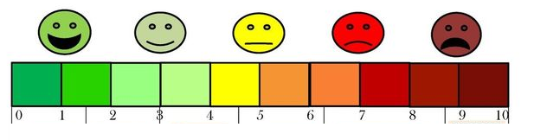

DETALLE | NOMBRE Y APELLIDO | FIRMA | FECHA
Elaborado por: | xxxxxxxxxxxxxxxxxx  Estudiante
Recibido por: | MSc. Myriam Álvarez  Bienestar Institucional

